// Финальный вариант

#include<iostream>

#include<cstdlib>

#include<ctime>

#include<cmath>

#include<string>

#ifdef _WIN32

#define CLEAR_SCREEN "cls"

#else

#define CLEAR_SCREEN "clear"

#endif

using namespace std;

const char predator_symbol_young = 'p';

const char predator_symbol_old = 'P';

const char herbivore_symbol_young = 'h';

const char herbivore_symbol_old = 'H';

const char grass_symbol = '#';

const char river_symbol = '~';

const char mountain_symbol = '^';

int mountain_population = 100; // количество гор

const int screen_width = 200;

const int screen_height = 30;

int predator_population = 1200;

int herbivore_population = 1200;

int grass_population = 4000; // количество травы

const double grass_regrowth_rate_summer = 0.031; // вероятность восстанавливаемости травы летом

const double grass_regrowth_rate_springfall = 0.0155; // вероятность восстанавливаемости травы осенью и весной

const double grass_regrowth_rate_winter = 0.0; // вероятность восстанавливаемости травы зимой

const double death_probability_per_step = 0.1;

double current_temperature = 20.0; // начальная температура

double tsunami_probability = 0.3; // вероятность цунами

const int young_herbivore_hunger_threshold = 3; // сколько шагов молодое травоядное животное может пройти без еды

const int young_predator_hunger_threshold = 3; // сколько шагов молодой хищник может пройти без еды

const int old_herbivore_hunger_threshold = 6; // сколько шагов старое травоядное животное может пройти без еды

const int old_predator_hunger_threshold = 6; // сколько шагов старый хищник может пройти без еды

const int predator_starvation_threshold = 4; // сколько шагов хищник может пройти без еды

struct Animal {

char symbol;

int age;

int steps_without_eating;

};

int natural_death_predator_count = 0;

int predator_count = 0;

void placeRandomMountains(Animal grid[][screen_width], int mountainCount) {

int count = 0;

while (count < mountainCount) {

int x = rand() % screen_height;

int y = rand() % screen_width;

if (grid[x][y].symbol == ' ') {

grid[x][y].symbol = mountain_symbol;

++count;

}

}

}

void initializeGrid(Animal grid[][screen_width]) {

for (int i = 0; i < screen_height; ++i) {

for (int j = 0; j < screen_width; ++j) {

grid[i][j].symbol = ' ';

grid[i][j].age = 0;

grid[i][j].steps_without_eating = 0;

}

}

// случайное место горы

placeRandomMountains(grid, mountain_population);

}

void placeRandomRivers(Animal grid[][screen_width], int riverCount) {

for (int i = 0; i < riverCount; ++i) {

int riverSize = rand() % 4 + 6; // случайный размер реки от 2х2 до 5х5

int riverX = rand() % (screen_height - riverSize);

int riverY = rand() % (screen_width - riverSize);

for (int x = riverX; x < riverX + riverSize; ++x) {

for (int y = riverY; y < riverY + riverSize; ++y) {

grid[x][y].symbol = river_symbol;

}

}

}

}

void printGrid(const Animal grid[][screen_width], int herbivore_count, int predator_count,

int young_herbivore_count, int young_predator_count, int old_herbivore_count, int old_predator_count,

int dead_herbivore_count, int remaining_grass_count, int current_step, int current_season,

int natural_death_predator_count, double current_temperature, int& old_age_death_count) {

cout << "Herbivores: " << max(0, herbivore_count)

<< " | Predators: " << max(0, predator_count)

<< " | Young Herbivores (< 10 years): " << young_herbivore_count

<< " | Young Predators (< 10 years): " << young_predator_count

<< " | Old Herbivores (>= 10 years): " << old_herbivore_count

<< " | Old Predators (>= 10 years): " << old_predator_count

<< " | Dead Herbivores: " << dead_herbivore_count

<< " | Natural Deaths (Predators): " << natural_death_predator_count

<< " | Old Age Deaths: " << old_age_death_count

<< " | Remaining Grass: " << remaining_grass_count

<< " | Step: " << current_step + 1

<< " | Current Temperature: " << current_temperature << "^C"

<< " | Season: ";

switch (current_season) {

case 0:

cout << "Summer";

break;

case 1:

cout << "Autumn";

break;

case 2:

cout << "Winter";

break;

case 3:

cout << "Spring";

break;

default:

cout << "+";

break;

}

cout << endl << endl;

for (int i = 0; i < screen_height; ++i) {

for (int j = 0; j < screen_width; ++j) {

if (grid[i][j].symbol == grass_symbol) {

if (current_season == 1) {

cout << "\033[1;33m" << grid[i][j].symbol << "\033[0m"; // оранжевый цвет для травы осенью

}

// если сейчас зима - трава = белый цвет

else if (current_season == 2) {

cout << "\033[1;37m" << grid[i][j].symbol << "\033[0m"; // белый цвет для травы осенью

}

else {

cout << "\033[1;32m" << grid[i][j].symbol << "\033[0m"; // зеленый цвет для травы

}

}

else if (grid[i][j].symbol == river_symbol) {

cout << "\033[1;34m" << grid[i][j].symbol << "\033[0m"; // голубой цвет для реки

}

else if (grid[i][j].symbol == herbivore_symbol_young) {

cout << "\033[1;31m" << grid[i][j].symbol << "\033[0m"; // красный цвет для новорожденных особей травоядных

}

else if (grid[i][j].symbol == predator_symbol_young) {

cout << "\033[1;31m" << grid[i][j].symbol << "\033[0m"; // красный цвет для новорожденных особей хищников

}

else if (grid[i][j].symbol == mountain_symbol) {

cout << "\033[1;37m" << grid[i][j].symbol << "\033[0m"; // белый цвет для гор

}

else {

cout << grid[i][j].symbol;

}

}

cout << endl;

}

}

void countAnimals(const Animal grid[][screen_width], int& herbivore_count, int& predator_count,

int& young_herbivore_count, int& young_predator_count, int& old_herbivore_count, int& old_predator_count) {

herbivore_count = 0;

predator_count = 0;

young_herbivore_count = 0;

young_predator_count = 0;

old_herbivore_count = 0;

old_predator_count = 0;

for (int i = 0; i < screen_height; ++i) {

for (int j = 0; j < screen_width; ++j) {

if (grid[i][j].symbol == herbivore_symbol_young) {

++herbivore_count;

++young_herbivore_count;

}

else if (grid[i][j].symbol == herbivore_symbol_old) {

++herbivore_count;

++old_herbivore_count;

}

else if (grid[i][j].symbol == predator_symbol_young) {

++predator_count;

++young_predator_count;

}

else if (grid[i][j].symbol == predator_symbol_old) {

++predator_count;

++old_predator_count;

}

}

}

}

void placeRandomAnimals(Animal grid[][screen_width], char young_symbol, char old_symbol, int total_population) {

for (int i = 0; i < total_population; ++i) {

int x = rand() % screen_height;

int y = rand() % screen_width;

int age = rand() % 20 + 1; // устанавливаем возраст случайным образом от 1 до 20 лет

if (age <= 10) {

grid[x][y].symbol = young_symbol; // если до 10 лет - молодая особь

}

else {

grid[x][y].symbol = old_symbol; // если после 10 лет - взрослая особь

}

grid[x][y].age = age;

}

}

void placeRandomGrass(Animal grid[][screen_width], int population) {

for (int i = 0; i < population; ++i) {

int x = rand() % screen_height;

int y = rand() % screen_width;

grid[x][y].symbol = grass_symbol;

grid[x][y].age = 0; // возраст травы не имеет значения - установлен в 0

}

}

void moveRandomly(Animal grid[][screen_width], char animal_symbol) {

for (int i = 0; i < screen_height; ++i) {

for (int j = 0; j < screen_width; ++j) {

if (grid[i][j].symbol == animal_symbol) {

grid[i][j].symbol = ' ';

// движение в случайном направлении

int direction = rand() % 4;

int newI = i;

int newJ = j;

switch (direction) {

case 0: // двигаться вверх

if ((i > 0) && (grid[i - 1][j].symbol != river_symbol) && (grid[i - 1][j].symbol != mountain_symbol)) {

newI = i - 1;

}

break;

case 1: // двигаться вниз

if ((i < screen_height - 1) && (grid[i + 1][j].symbol != river_symbol) && (grid[i + 1][j].symbol != mountain_symbol)) {

newI = i + 1;

}

break;

case 2: // двигаться влево

if ((j > 0) && (grid[i][j - 1].symbol != river_symbol) && (grid[i][j - 1].symbol != mountain_symbol)) {

newJ = j - 1;

}

break;

case 3: // двигаться направо

if ((j < screen_width - 1) && (grid[i][j + 1].symbol != river_symbol) && (grid[i][j + 1].symbol != mountain_symbol)) {

newJ = j + 1;

}

break;

}

// если новая позиция = трава = отменяем изменения

if (grid[newI][newJ].symbol == grass_symbol) {

grid[newI][newJ].steps_without_eating = 0;

}

grid[newI][newJ].symbol = animal_symbol; // обновляем позицию

grid[newI][newJ].age = grid[i][j].age + 1; // увеличиваем возраст

}

}

}

}

void eatGrass(Animal grid[][screen_width], int x, int y, int& remaining_grass_count) {

if (grid[x][y].symbol == grass_symbol && grid[x][y].symbol != mountain_symbol) {

grid[x][y].symbol = ' '; // очищаем блок травы

--remaining_grass_count;

}

}

void updateTemperature(double& current_temperature, int steps, int current_season) {

int random_temperature_change = 0;

switch (current_season) {

case 0: // лето

random_temperature_change = (steps / 3) % 2 == 0 ? rand() % 13 + 18 : -(rand() % 13 + 1);

break;

case 1: // осень

random_temperature_change = (steps / 3) % 2 == 0 ? min(rand() % 11, 10) : -(rand() % 14 + 4);

// проверка = что при изменении температуры температура не поднимается выше 10 градусов

if (current_temperature + random_temperature_change > 10) {

random_temperature_change = max(-10.0, 10.0 - current_temperature);

}

break;

case 2: // зима

random_temperature_change = (steps / 3) % 2 == 0 ? max(-(rand() % 21 + 10), -30) : min(rand() % 26 - 25, -10);

break;

case 3: // весна

random_temperature_change = (steps / 3) % 2 == 0 ? min(rand() % 11 + 5, 15) : max(-(rand() % 11 + 5), -10);

// проверка = что при изменении температуры температура не поднимается выше 20 градусов

if (current_temperature + random_temperature_change > 20) {

random_temperature_change = max(-10.0, 20.0 - current_temperature);

}

break;

}

// обновляем темпу

current_temperature += random_temperature_change;

// проверяем что температура остается в разумных пределах (например = от -10 до 30 градусов)

current_temperature = max(-10.0, min(30.0, current_temperature));

}

bool isAdjacent(int x1, int y1, int x2, int y2, const Animal grid[][screen_width]) {

return abs(x1 - x2) <= 1 && abs(y1 - y2) <= 1 && grid[x2][y2].symbol != mountain_symbol;

}

void herbivoreEatGrass(Animal grid[][screen_width], int herbivoreX, int herbivoreY, int& remaining_grass_count) {

for (int i = max(0, herbivoreX - 1); i < min(screen_height, herbivoreX + 2); ++i) {

for (int j = max(0, herbivoreY - 1); j < min(screen_width, herbivoreY + 2); ++j) {

if (grid[i][j].symbol == grass_symbol && (i != herbivoreX || j != herbivoreY) && grid[i][j].symbol != river_symbol && grid[i][j].symbol != mountain_symbol) {

eatGrass(grid, i, j, remaining_grass_count);

}

}

}

}

void predatorEatHerbivore(Animal grid[][screen_width], int predatorX, int predatorY, int herbivoreX,

int herbivoreY, int& dead_herbivore_count, int& predator_count) {

if (isAdjacent(predatorX, predatorY, herbivoreX, herbivoreY, grid) && grid[herbivoreX][herbivoreY].symbol != mountain_symbol) {

// проверка на возраст хищника и травоядного животного

bool is_young_predator = (grid[predatorX][predatorY].symbol == predator_symbol_young);

bool is_young_herbivore = (grid[herbivoreX][herbivoreY].symbol == herbivore_symbol_young);

if ((is_young_predator && is_young_herbivore) || (!is_young_predator && !is_young_herbivore)) {

// хищник и травоядное животное имеют одинаковую возрастную группу - хищник ест травоядное животное

grid[herbivoreX][herbivoreY].symbol = ' '; // мертвое травоядное - очищаем herbivore

++dead_herbivore_count;

grid[predatorX][predatorY].steps_without_eating = 0; // сбрасываем счетчик голода

}

else {

// хищники и травоядные животные принадлежат к разным возрастным группам - хищник ест травоядное животное

if (grid[predatorX][predatorY].steps_without_eating >= 4) {

// хищник умирает - если не наелся

--predator_count; // умирает

grid[predatorX][predatorY].symbol = ' '; // очищаем доску экран

grid[predatorX][predatorY].steps_without_eating = 0; // сбрасываем счетчик голода

}

else {

// хищник сьедает травоядное животное и сбрасывает счетчик голода

grid[predatorX][predatorY].symbol = ' '; // очищаем доску экран

grid[predatorX][predatorY].steps_without_eating = 0; // сбрасываем счетчик голода

}

}

}

}

void ageAnimals(Animal grid[][screen_width], int& herbivore_count, int& predator_count, int& dead_herbivore_count,

int& current_step, int& old_age_death_count) {

for (int i = 0; i < screen_height; ++i) {

for (int j = 0; j < screen_width; ++j) {

if (grid[i][j].symbol == predator_symbol_young || grid[i][j].symbol == herbivore_symbol_young) {

// увеличиваем счетчик возраста и голода каждые 24 шага (1 год)

if ((current_step + 1) % 24 == 0) {

grid[i][j].age += 2; // увеличиваем возраст на 2

grid[i][j].steps_without_eating += 1;

if (grid[i][j].age >= 480) {

// если хищник достиг возраста 20 = он обязательно должен умереть

if (rand() % 100 < 10) { // вероятность смерти

--predator_count;

grid[i][j].symbol = ' ';

grid[i][j].age = 0;

++old_age_death_count;

}

}

else if (grid[i][j].age >= 350) {

// если хищник достиг возраста 10 = он становится старым

if (grid[i][j].symbol == predator_symbol_young) {

grid[i][j].symbol = predator_symbol_old;

}

else {

grid[i][j].symbol = herbivore_symbol_old;

}

}

}

}

}

}

}

void countYoungAnimals(const Animal grid[][screen_width], int& young_herbivore_count, int& young_predator_count) {

young_herbivore_count = 0;

young_predator_count = 0;

for (int i = 0; i < screen_height; ++i) {

for (int j = 0; j < screen_width; ++j) {

if (grid[i][j].symbol == herbivore_symbol_young && grid[i][j].age < 10) {

++young_herbivore_count;

}

else if (grid[i][j].symbol == predator_symbol_young && grid[i][j].age < 10) {

++young_predator_count;

}

}

}

}

void reproduce(Animal grid[][screen_width], int x1, int y1, int x2, int y2, char young_symbol, char old_symbol,

int& herbivore_count, int& predator_count) {

// проверка - принадлежат ли два животного к одному типу и находятся ли они рядом

if ((grid[x1][y1].symbol == grid[x2][y2].symbol) && isAdjacent(x1, y1, x2, y2, grid)) {

if (rand() % 100 < 0.0005) {

for (int i = max(0, x1 - 1); i < min(screen_height, x1 + 2); ++i) {

for (int j = max(0, y1 - 1); j < min(screen_width, y1 + 2); ++j) {

if (grid[i][j].symbol == ' ') {

if (grid[x1][y1].symbol == predator_symbol_young || grid[x1][y1].symbol == herbivore_symbol_young) {

grid[i][j].symbol = (grid[x1][y1].age <= 10) ? young_symbol : old_symbol;

grid[i][j].age = 0;

grid[i][j].steps_without_eating = 0;

if (grid[i][j].symbol == young_symbol) {

if (grid[i][j].symbol == herbivore_symbol_young) {

++herbivore_count;

}

else {

++predator_count;

}

}

}

break;

}

}

}

}

}

}

void checkStarvation(Animal grid[][screen_width], int& herbivore_count, int& predator_count, int& dead_herbivore_count,

int& natural_death_predator_count) {

for (int i = 0; i < screen_height; ++i) {

for (int j = 0; j < screen_width; ++j) {

if (grid[i][j].symbol == predator_symbol_young || grid[i][j].symbol == predator_symbol_old) {

int hunger_threshold = (grid[i][j].symbol == predator_symbol_young) ? young_predator_hunger_threshold : old_predator_hunger_threshold;

int starvation_counter = (grid[i][j].symbol == predator_symbol_young) ? predator_starvation_threshold : predator_starvation_threshold * 2;

if (grid[i][j].steps_without_eating >= hunger_threshold) {

// хищник умирает от голода

--predator_count;

++natural_death_predator_count; // увеличиваем счетчик

grid[i][j].symbol = ' ';

grid[i][j].steps_without_eating = 0;

}

else if (grid[i][j].steps_without_eating >= starvation_counter) {

// хищник умер от голода - не сьел нужное колво

--predator_count;

grid[i][j].symbol = ' ';

grid[i][j].steps_without_eating = 0;

}

else {

// проверка успешно ли охотился хищник за последний месяц

bool has_hunted = false;

for (int k = 0; k < screen_height; ++k) {

for (int l = 0; l < screen_width; ++l) {

if (grid[k][l].symbol == herbivore_symbol_young || grid[k][l].symbol == herbivore_symbol_old) {

if (isAdjacent(i, j, k, l, grid)) {

// хищник успешно охотился на травоядное животное

has_hunted = true;

grid[i][j].steps_without_eating = 0; // сбрасываем счетчик голода

break;

}

}

}

if (has_hunted) {

break;

}

}

// если хищник не охотился - увеличиваем счетчик голодания

if (!has_hunted) {

grid[i][j].steps_without_eating++;

}

}

}

}

}

}

void checkStarvationHerbivores(Animal grid[][screen_width], int& herbivore_count, int& dead_herbivore_count,

int& remaining_grass_count) {

for (int i = 0; i < screen_height; ++i) {

for (int j = 0; j < screen_width; ++j) {

if (grid[i][j].symbol == herbivore_symbol_young || grid[i][j].symbol == herbivore_symbol_old) {

int hunger_threshold = (grid[i][j].symbol == herbivore_symbol_young) ? young_herbivore_hunger_threshold : old_herbivore_hunger_threshold;

if (grid[i][j].steps_without_eating >= hunger_threshold) {

// травоядное умирает от голода

--herbivore_count;

++dead_herbivore_count;

grid[i][j].symbol = ' ';

grid[i][j].steps_without_eating = 0;

}

else {

// проверка успешно ли ел хищник за последний месяц

bool has_eaten = false;

for (int k = max(0, i - 1); k < min(screen_height, i + 2); ++k) {

for (int l = max(0, j - 1); l < min(screen_width, j + 2); ++l) {

if (grid[k][l].symbol == grass_symbol && (k != i || l != j)) {

// травоядный успешно сьедает траву - не голодает временно

has_eaten = true;

grid[i][j].steps_without_eating = 0; // сбрасываем счетчик голода

eatGrass(grid, k, l, remaining_grass_count);

break;

}

}

if (has_eaten) {

break;

}

}

// если травоядное не поело - увеличиваем счетчик голодания

if (!has_eaten) {

grid[i][j].steps_without_eating++;

}

}

}

}

}

}

int main() {

srand(static_cast<unsigned>(time(0)));

Animal grid[screen_height][screen_width];

initializeGrid(grid);

// размещение животных - травы и рек

placeRandomAnimals(grid, predator_symbol_young, predator_symbol_old, predator_population);

placeRandomAnimals(grid, herbivore_symbol_young, herbivore_symbol_old, herbivore_population);

placeRandomGrass(grid, grass_population);

placeRandomRivers(grid, 5); // количество рек

int herbivore_count = 0;

int young_herbivore_count = 0;

int young_predator_count = 0;

int old_herbivore_count = 0;

int old_predator_count = 0;

int dead_herbivore_count = 0;

int remaining_grass_count = grass_population;

int steps = 0;

int current_season = 0;

double current_regrowth_rate = 0.0;

int old_age_death_count = 0;

bool is_tsunami = false;

bool game_ended = false;

string user_input; // переменная для хранения пользовательских данных

while (steps < 576 && !game_ended) {

system(CLEAR_SCREEN);

if (rand() % 100 < tsunami_probability) { // вероятность цунами

is_tsunami = true;

}

if (is_tsunami) {

// все синие - цунами

cout << "\033[1;34m";

// все синие - цунами

for (int i = 0; i < screen_height; ++i) {

for (int j = 0; j < screen_width; ++j) {

if (grid[i][j].symbol == ' ') {

cout << ' ';

}

else {

cout << grid[i][j].symbol;

}

}

cout << endl;

}

// сбрасываем цвет терминала

cout << "\033[0m";

// удялаем всех живых животных из сетки

for (int i = 0; i < screen_height; ++i) {

for (int j = 0; j < screen_width; ++j) {

if (grid[i][j].symbol == predator_symbol_young || grid[i][j].symbol == predator_symbol_old ||

grid[i][j].symbol == herbivore_symbol_young || grid[i][j].symbol == herbivore_symbol_old) {

grid[i][j].symbol = ' ';

}

}

}

game_ended = true;

}

else {

// вывод информации о симуляции - счетчик

printGrid(grid, herbivore_count, predator_count, young_herbivore_count, young_predator_count, old_herbivore_count,

old_predator_count, dead_herbivore_count, remaining_grass_count, steps, current_season,

natural_death_predator_count, current_temperature, old_age_death_count);

cout << "\nEnter 'exit'/'EXIT' to exit the game. Or press Enter move animals... ";

getline(cin, user_input);

if (user_input == "exit" or user_input == "EXIT") {

cout << "\nokay. goodbye :( \n";

break;

}

// движение животных и размножение

moveRandomly(grid, predator_symbol_young);

moveRandomly(grid, predator_symbol_old);

moveRandomly(grid, herbivore_symbol_young);

moveRandomly(grid, herbivore_symbol_old);

// рождение детей

for (int i = 0; i < screen_height; ++i) {

for (int j = 0; j < screen_width; ++j) {

if (grid[i][j].symbol == predator_symbol_young || grid[i][j].symbol == predator_symbol_old) {

for (int k = 0; k < screen_height; ++k) {

for (int l = 0; l < screen_width; ++l) {

if (grid[k][l].symbol == predator_symbol_young || grid[k][l].symbol == predator_symbol_old) {

reproduce(grid, i, j, k, l, predator_symbol_young, predator_symbol_old, herbivore_count, predator_count);

}

}

}

}

else if (grid[i][j].symbol == herbivore_symbol_young || grid[i][j].symbol == herbivore_symbol_old) {

for (int k = 0; k < screen_height; ++k) {

for (int l = 0; l < screen_width; ++l) {

if (grid[k][l].symbol == herbivore_symbol_young || grid[k][l].symbol == herbivore_symbol_old) {

reproduce(grid, i, j, k, l, herbivore_symbol_young, herbivore_symbol_old, herbivore_count, predator_count);

}

}

}

}

}

}

// проверка на голод перед тем - как животные поедят

checkStarvation(grid, herbivore_count, predator_count, dead_herbivore_count, natural_death_predator_count);

// травоядные едят траву после шагов

for (int i = 0; i < screen_height; ++i) {

for (int j = 0; j < screen_width; ++j) {

if (grid[i][j].symbol == herbivore_symbol_young || grid[i][j].symbol == herbivore_symbol_old) {

herbivoreEatGrass(grid, i, j, remaining_grass_count);

}

}

}

// хищники едят травоядных

for (int i = 0; i < screen_height; ++i) {

for (int j = 0; j < screen_width; ++j) {

if (grid[i][j].symbol == predator_symbol_young || grid[i][j].symbol == predator_symbol_old) {

for (int k = 0; k < screen_height; ++k) {

for (int l = 0; l < screen_width; ++l) {

if (grid[k][l].symbol == herbivore_symbol_young || grid[k][l].symbol == herbivore_symbol_old) {

predatorEatHerbivore(grid, i, j, k, l, dead_herbivore_count, predator_count);

}

}

}

}

}

}

// увеличение возраста на 1 - животных кажждые 24 шага

ageAnimals(grid, herbivore_count, predator_count, dead_herbivore_count, steps, old_age_death_count);

// счет молодых особей

countYoungAnimals(grid, young_herbivore_count, young_predator_count);

// проверка травоядных на предмет голодания

checkStarvationHerbivores(grid, herbivore_count, dead_herbivore_count, remaining_grass_count);

// расчет отрастание травы на основе текущего сезона

double current_regrowth_rate = 0.0;

switch (current_season) {

case 0: // лето

current_regrowth_rate = grass_regrowth_rate_summer;

break;

case 1: // осень

current_regrowth_rate = grass_regrowth_rate_springfall;

break;

case 2: // зима

current_regrowth_rate = grass_regrowth_rate_winter;

break;

case 3: // весна

current_regrowth_rate = grass_regrowth_rate_springfall;

break;

}

// случайная траву только в том случае - если скорость отрастания превышает 0

if (current_regrowth_rate > 0.0) {

int regrowth_amount = static_cast<int>(grass_population * current_regrowth_rate);

placeRandomGrass(grid, regrowth_amount);

// пересчет отсчета

remaining_grass_count += regrowth_amount;

}

// обновления сезона каждые 6 шагов

if ((steps + 1) % 6 == 0) {

current_season = (current_season + 1) % 4;

}

// вызов countAnimals для обновления подсчета

countAnimals(grid, herbivore_count, predator_count, young_herbivore_count, young_predator_count, old_herbivore_count, old_predator_count);

// обновление температуры

updateTemperature(current_temperature, steps, current_season);

++steps;

}

}

return 0;

}

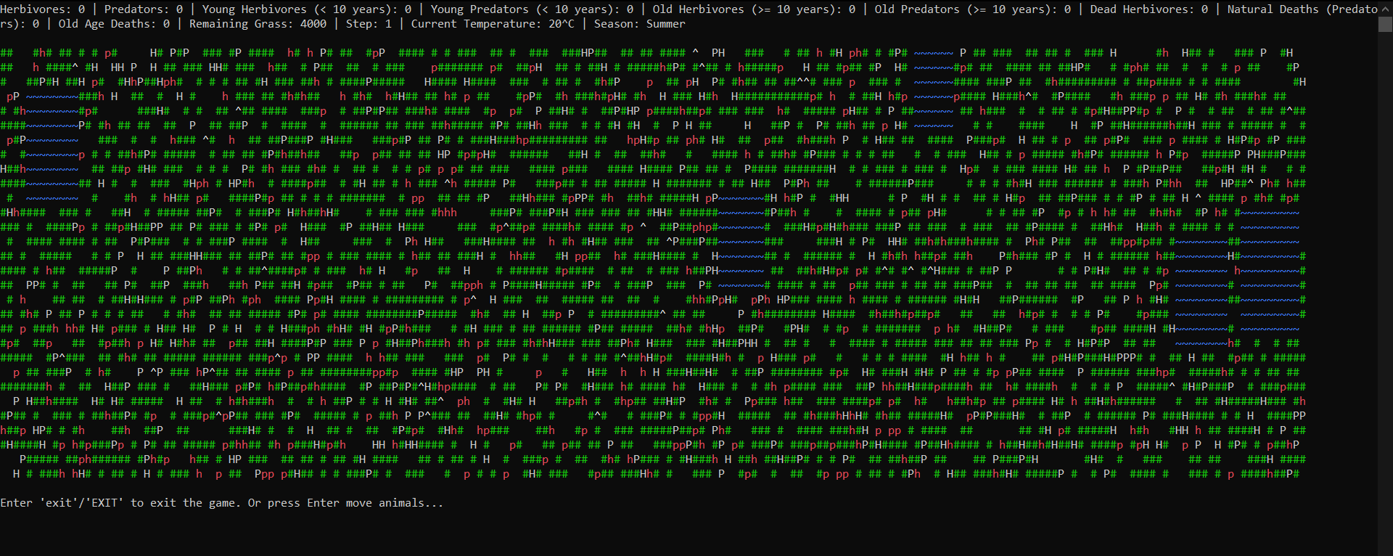

2 шаг:

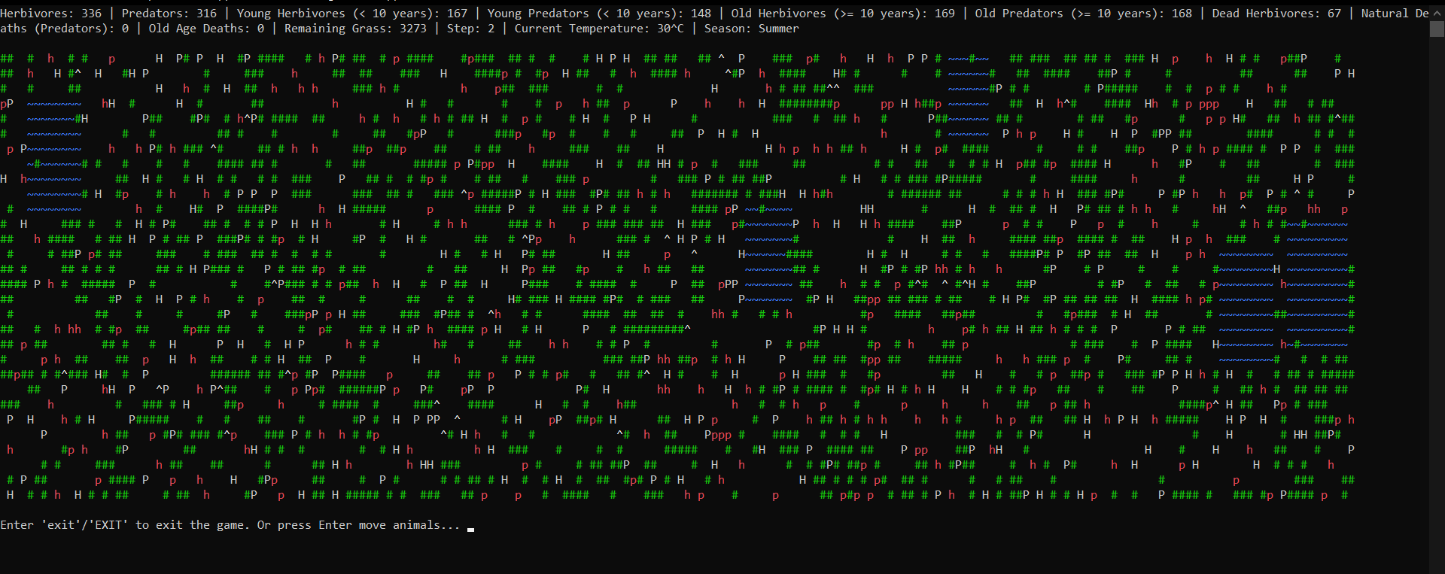

3 шаг:

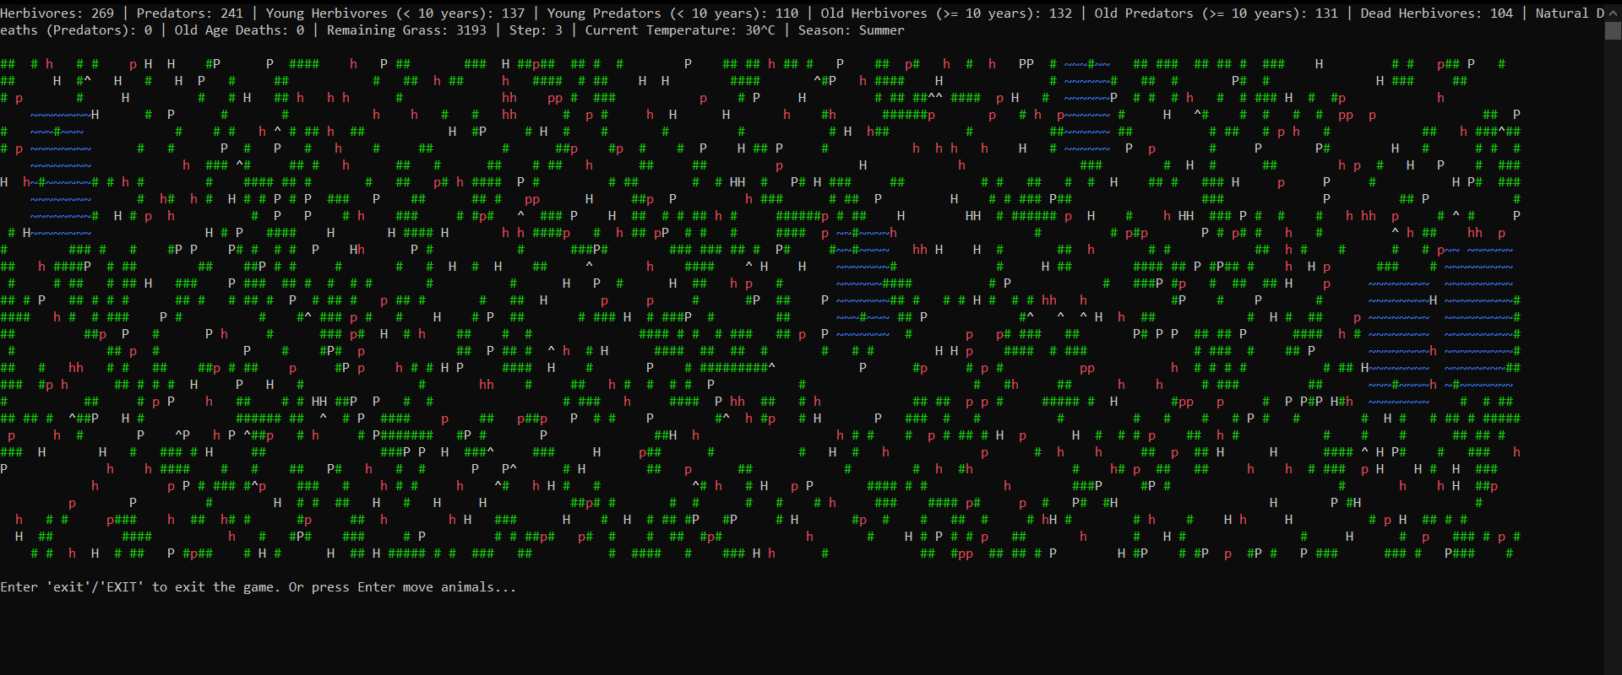

7 шаг:

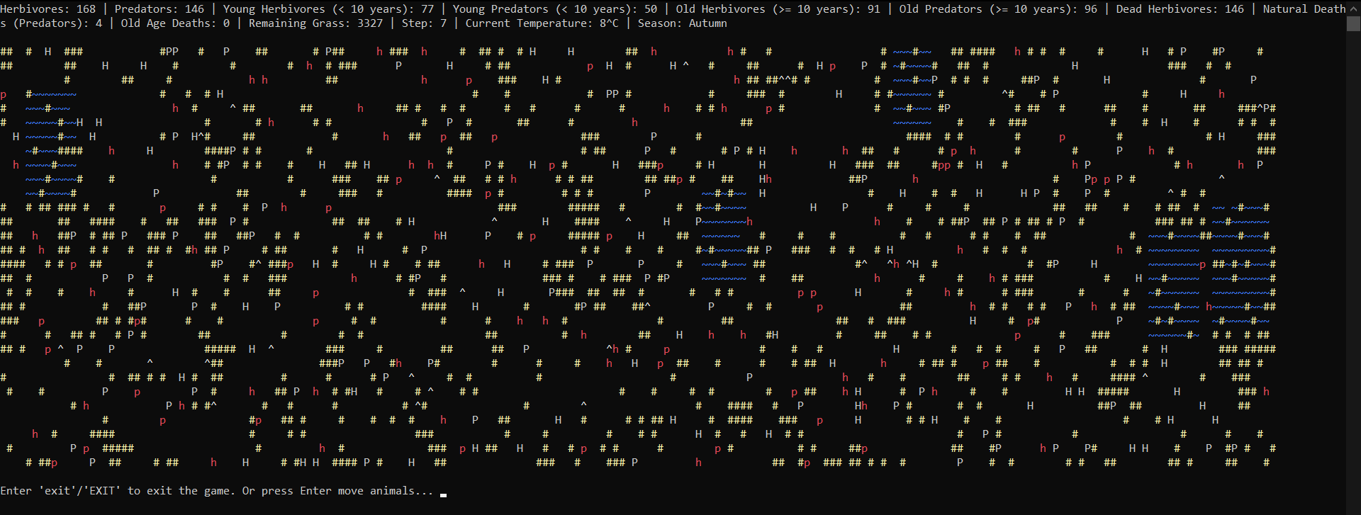

8 шаг:

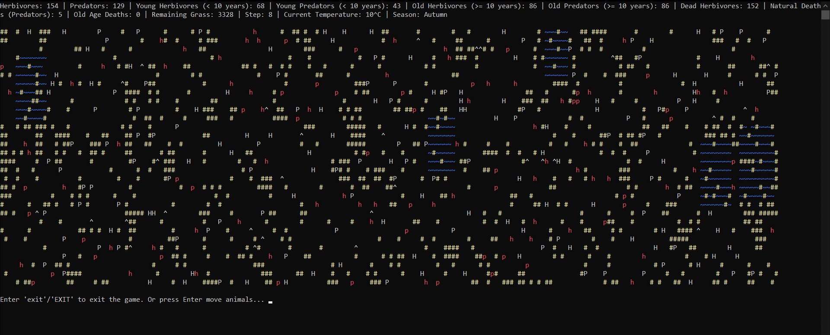

12 шаг:

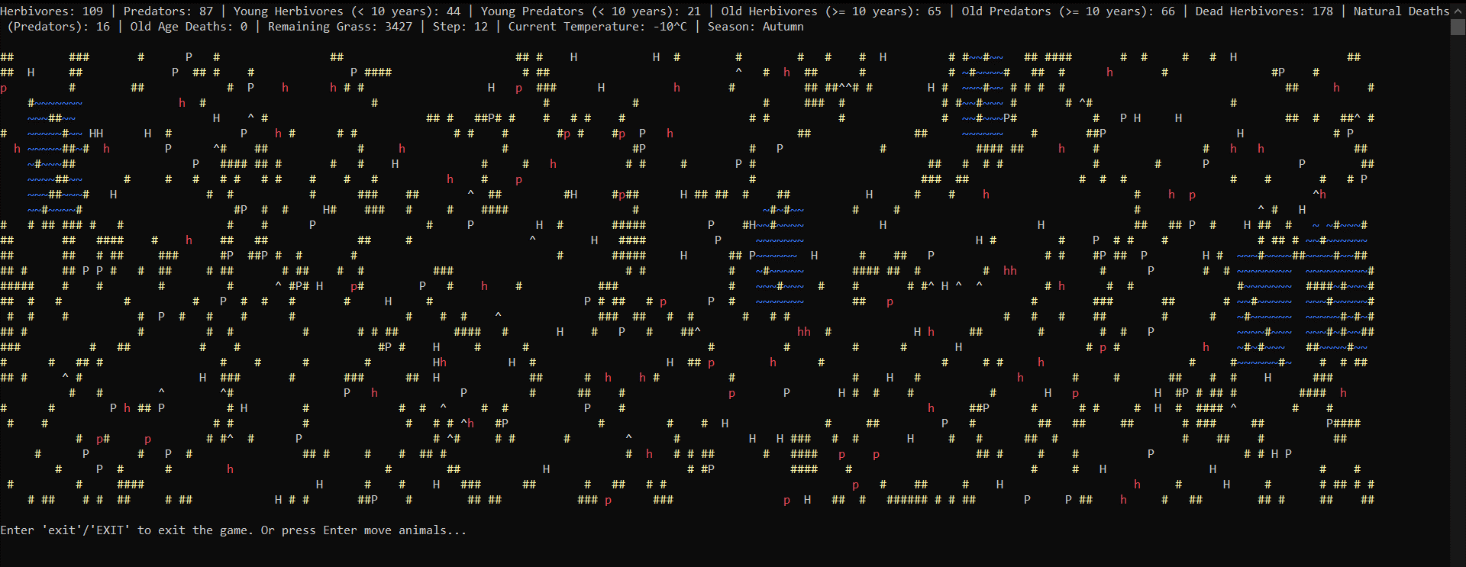

13 шаг:

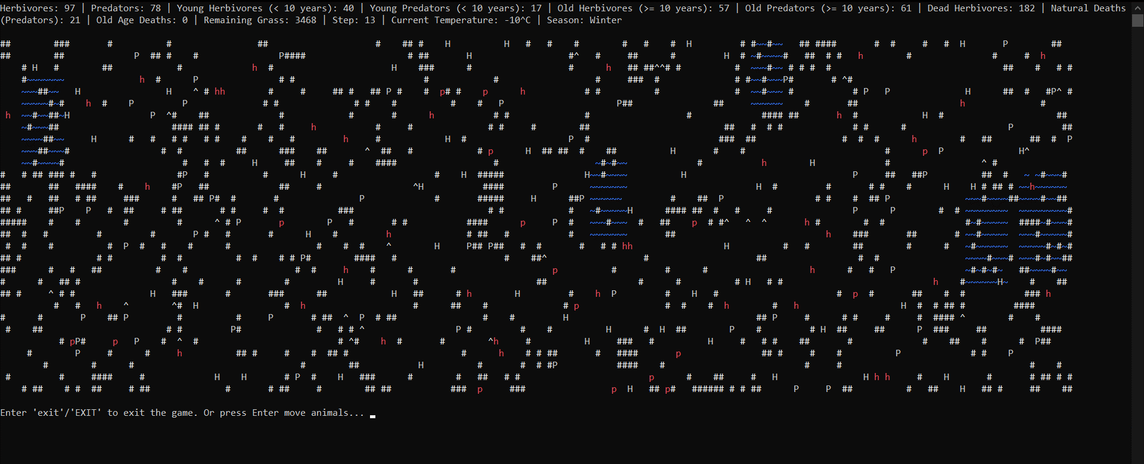

16 шаг:

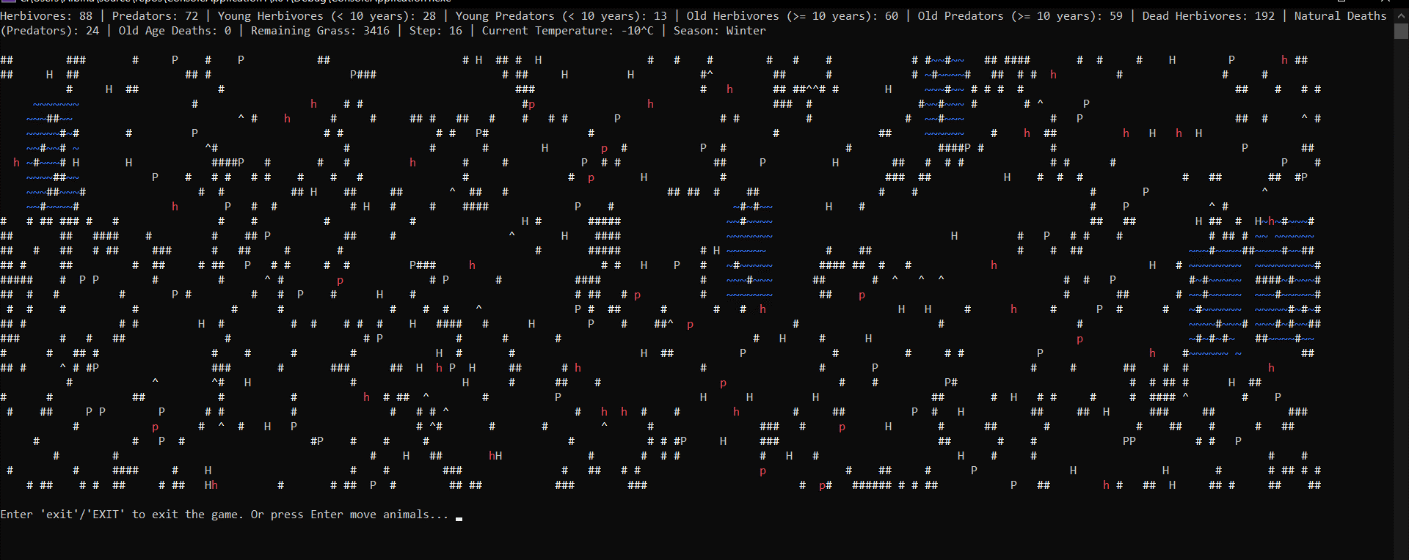

19 шаг:

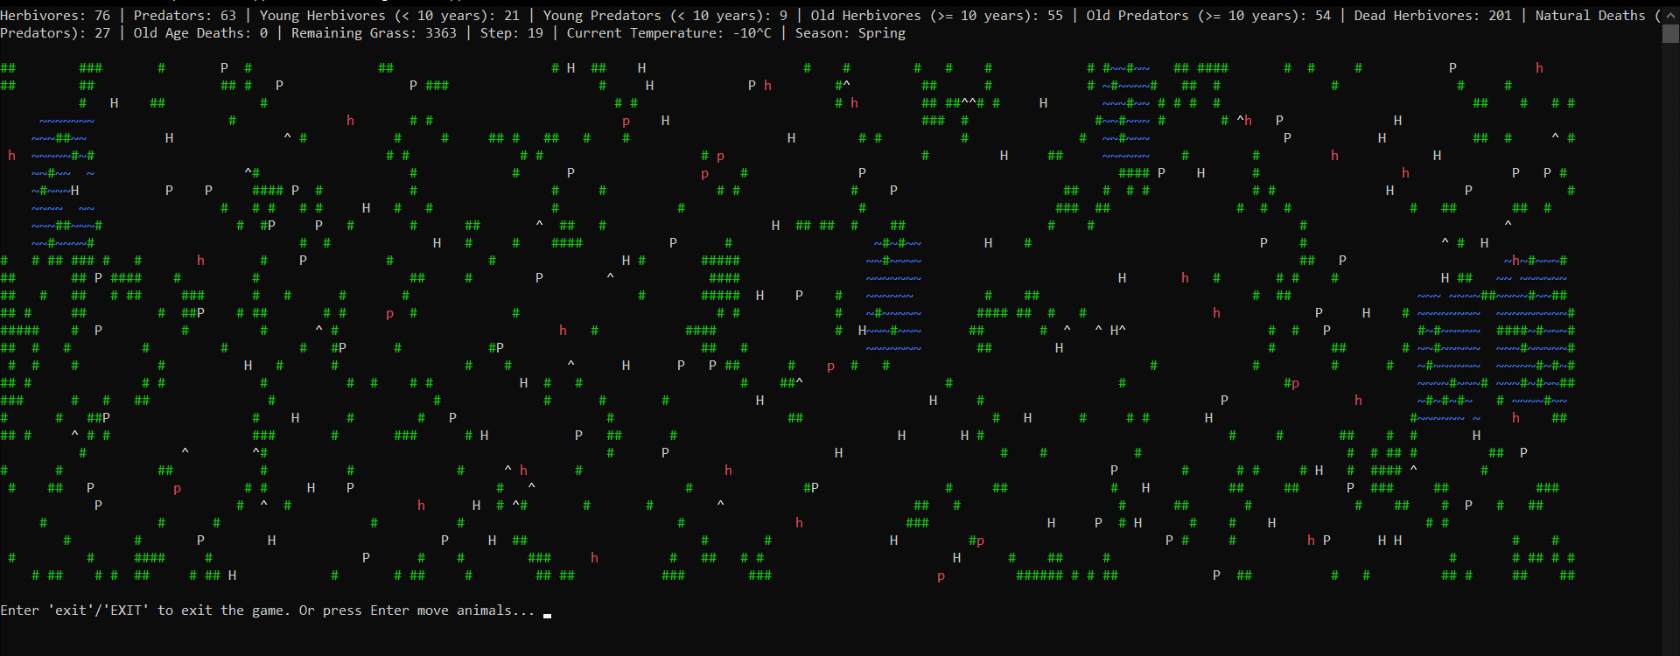

23 шаг:

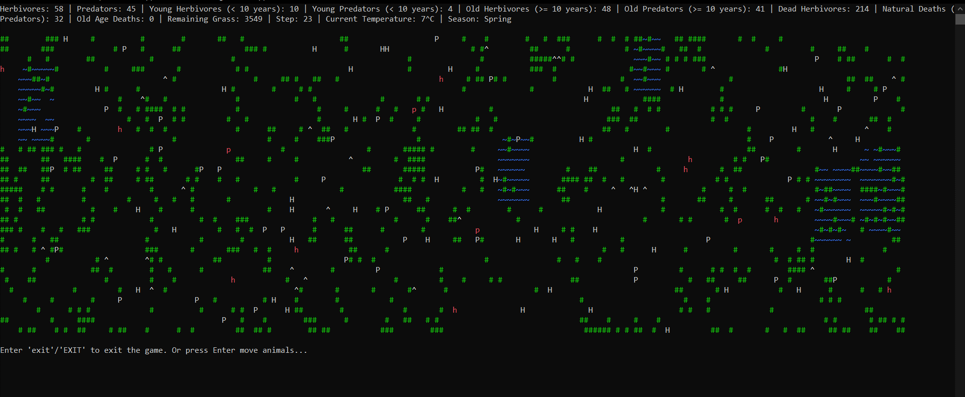

Пример цунами:

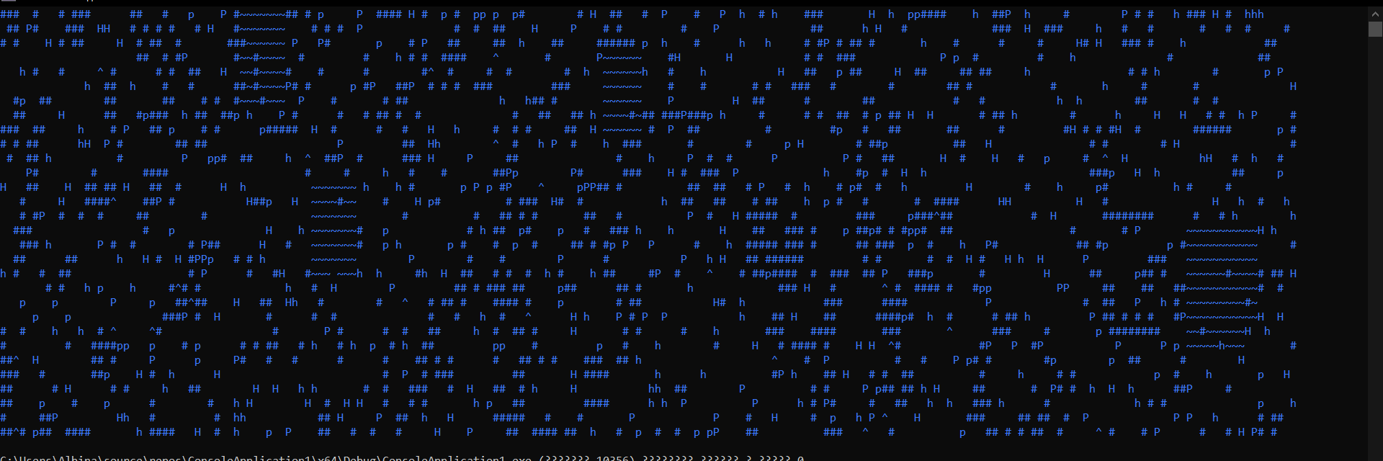

#ifdef _WIN32

#define CLEAR_SCREEN "cls"

#else

#define CLEAR_SCREEN "clear"

Определяется строка CLEAR_SCREEN, которая содержит команду для очистки экрана.

const char predator_symbol_young = 'p'; - символ для отображения молодого хищника на экране

const char predator_symbol_old = 'P'; - символ для отображения старого хищника на экране

const char herbivore_symbol_young = 'h'; - символ для отображения молодого травоядного на экране

const char herbivore_symbol_old = 'H'; - символ для отображения старого травоядного на экране

const char grass_symbol = '#'; - символ для отображения травы на экране

const char river_symbol = '~'; - символ для отображения речки на экране

const char mountain_symbol = '^'; - символ для отображения горы на экране

int mountain_population = 100; // количество гор

const int screen_width = 200; - ширина экрана

const int screen_height = 30; - высота экрана

int predator_population = 1200; - количество хищников

int herbivore_population = 1200; - количество травоядных

int grass_population = 4000; // количество травы

const double grass_regrowth_rate_summer = 0.031; // вероятность восстанавливаемости травы летом

const double grass_regrowth_rate_springfall = 0.0155; // вероятность восстанавливаемости травы осенью и весной

const double grass_regrowth_rate_winter = 0.0; // вероятность восстанавливаемости травы зимой

const double death_probability_per_step = 0.1;

double current_temperature = 20.0; // начальная температура

double tsunami_probability = 0.3; // вероятность цунами

const int young_herbivore_hunger_threshold = 3; // сколько шагов молодое травоядное животное может пройти без еды

const int young_predator_hunger_threshold = 3; // сколько шагов молодой хищник может пройти без еды

const int old_herbivore_hunger_threshold = 6; // сколько шагов старое травоядное животное может пройти без еды

const int old_predator_hunger_threshold = 6; // сколько шагов старый хищник может пройти без еды

const int predator_starvation_threshold = 4; // сколько шагов хищник может пройти без еды

struct Animal - структура данных для представления животных в программе. Она включает символ (symbol) для их отображения, возраст (age) и количество шагов без еды (steps_without_eating).

Функция placeRandomMountains(Animal grid[][screen_width], int mountainCount) предназначена для случайного размещения гор на игровом поле. В ней:

1. grid: двумерный массив типа Animal, представляющий игровое поле.
2. mountainCount: количество гор, которые нужно разместить.

Функция initializeGrid(Animal grid[][screen_width]) предназначена для иницилизации игрового поля значениями по умолчанию, заполняя его пробелами. Она случайным образом располагает горы с помощью вызова функции placeRandomMountains(grid, mountain_population).

Функция placeRandomRivers(Animal grid[][screen_width], int riverCount) предназначена для случайного размещения рек на игровом поле. В ней:

1. grid: двумерный массив типа Animal, представляющий игровое поле.
2. riverCount: количество рек, которые нужно разместить.

Функция printGrid(const Animal grid[][screen_width], int herbivore_count, int predator_count,

int young_herbivore_count, int young_predator_count, int old_herbivore_count, int old_predator_count,

int dead_herbivore_count, int remaining_grass_count, int current_step, int current_season,

int natural_death_predator_count, double current_temperature, int& old_age_death_count) выводит текущее состояние игрового поля на экран, включая информацию о популяции травоядных, хищников, сезоне, температуре и т.д., иными словами – счетчик. В зависимости от сезона (Лето, Зима, Весна, Осень) меняется цвет травы, животных, речкию.

Функция countAnimals(const Animal grid[][screen_width], int& herbivore_count, int& predator_count,

int& young_herbivore_count, int& young_predator_count, int& old_herbivore_count, int& old_predator_count) подсчитывает количество животных различных видов на игровом поле. В ней:

1. grid: двумерный массив типа Animal, представляющий игровое поле.
2. herbivore_count: переменная для хранения общего количества травоядных.
3. predator_count: переменная для хранения общего количества хищников.
4. young_herbivore_count: переменная для хранения количества молодых травоядных.
5. young_predator_count: переменная для хранения количества молодых хищников.
6. old_herbivore_count: переменная для хранения количества старых травоядных.
7. old_predator_count: переменная для хранения количества старых хищников.

Функция placeRandomAnimals(Animal grid[][screen_width], char young_symbol, char old_symbol, int total_population) случайным образом размещает травоядных и хищников на игровом поле. В ней:

1. grid: двумерный массив типа Animal, представляющий игровое поле.
2. young_symbol: символ для представления молодых особей.
3. old_symbol: символ для представления старых особей.
4. total_population: общее количество особей для размещения.

Функция placeRandomGrass(Animal grid[][screen_width], int population) случайным образом размещает траву на игровом поле. В ней:

1. grid: двумерный массив типа Animal, представляющий игровое поле.
2. population: количество блоков травы для размещения.

Функция moveRandomly(Animal grid[][screen_width], char animal_symbol) отвечает за случайное перемещение животных по игровому полю. В ней:

1. grid: двумерный массив типа Animal, представляющий игровое поле.
2. animal_symbol: символ, представляющий вид животного.

Функция eatGrass(Animal grid[][screen_width], int x, int y, int& remaining_grass_count) предназначена для осуществления процесса поедания травы животными. В ней:

1. grid: двумерный массив типа Animal, представляющий игровое поле.
2. x, y: координаты блока травы, который животное собирается съесть.
3. remaining_grass_count: количество оставшейся травы на поле.

Функция updateTemperature(double& current_temperature, int steps, int current_season) предназначена для обновления температуры в симуляции. В ней:

1. Принимается текущая температура (current_temperature), количество шагов (steps), и текущий сезон (current_season).
2. В зависимости от сезона изменяется температура с учетом случайных факторов.
3. Проверяется, чтобы температура оставалась в разумных пределах (-10 до 30 градусов).

Функция isAdjacent(int x1, int y1, int x2, int y2, const Animal grid[][screen_width]) предназначена для проверки, находятся ли две точки на соседних ячейках сетки. В ней:

1. Принимаются координаты двух точек (x1, y1, x2, y2) и сетка grid.
2. Возвращает true, если точки находятся на соседних ячейках и символ в ячейке (x2, y2) не равен символу горы.

Функция herbivoreEatGrass(Animal grid[][screen_width], int herbivoreX, int herbivoreY, int& remaining_grass_count) предназначена для травоядных, чтобы они могли поедать траву вокруг себя. В ней:

1. Принимаются сетка grid, текущие координаты травоядного (herbivores, herbivoreY) и количество оставшейся травы (remaining_grass_count).
2. Проверяется окружающая трава в радиусе 3х3 и, если она найдена, вызывается функция eat Grass для уменьшения количества травы.

Функция predatorEatHerbivore(Animal grid[][screen_width], int predatorX, int predatorY, int herbivoreX,

int herbivoreY, int& dead_herbivore_count, int& predator_count) предназначена для определения взаимодействия между хищниками и травоядными. В ней:

1. Принимаются сетка grid и координаты хищника и травоядного.
2. Определяется, может ли хищник съесть травоядное в зависимости от их возрастных групп.
3. Обновляется состояние сетки в соответствии с результатом взаимодействия.

Функция ageAnimals(Animal grid[][screen_width], int& herbivore_count, int& predator_count, int& dead_herbivore_count,

int& current_step, int& old_age_death_count) предназначена для обновления возраста и счетчика голода животных. В ней:

1. Принимаются сетка grid, счетчики различных видов животных, текущий шаг симуляции и счетчик естественных смертей.
2. Увеличивается возраст и счетчик голода каждого молодого животного каждые 24 шага.
3. Проверяется, стал ли хищник старым или достиг возраста 20, что приводит к его смерти.

Функция countYoungAnimals(const Animal grid[][screen_width], int& young_herbivore_count, int& young_predator_count) предназначена для подсчета количества молодых животных в сетке. В ней:

1. Принимается сетка grid и счетчики молодых травоядных и молодых хищников.
2. Проходится по каждой ячейке сетки и увеличивает соответствующий счетчик, если обнаружено молодое животное.

Функция reproduce(Animal grid[][screen_width], int x1, int y1, int x2, int y2, char young_symbol, char old_symbol,

int& herbivore_count, int& predator_count)предназначена для размножения животных. В ней:

1. Принимаются сетка grid, координаты двух животных, символы молодых и старых животных, а также счетчики животных каждого типа.
2. Проверяется возможность размножения с учетом вероятности и наличия свободного места рядом.
3. Если размножение происходит, создается новое молодое животное на свободном месте.

Функция checkStarvation(Animal grid[][screen_width], int& herbivore_count, int& predator_count, int& dead_herbivore_count,

int& natural_death_predator_count)предназначена для проверки голода у Функция хищников. В ней:

1. Принимается сетка grid и счетчики хищников и естественных смертей.
2. Проверяется счетчик голода каждого хищника и принимаются соответствующие меры, если голод превысил порог.

Функция checkStarvationHerbivores(Animal grid[][screen_width], int& herbivore_count, int& dead_herbivore_count,

int& remaining_grass_count) предназначена для проверки голода у травоядных. В ней:

1. Принимается сетка grid и счетчики травоядных и мертвых травоядных.
2. Проверяется счетчик голода каждого травоядного и принимаются соответствующие меры, если голод превысил порог.

Функция int main() предназначена для запуска эмуляции игры. В ней :

1. Инициализируется генератор случайных чисел на основе текущего времени.
2. Создается двумерный массив grid, представляющий собой экосистему, и инициализируется функцией initializeGrid.
3. Размещаются животные (хищники и травоядные), трава, и реки на сетке с помощью соответствующих функций placeRandomAnimals, placeRandomGrass и placeRandomRivers.
4. Инициализируются переменные, хранящие информацию о состоянии экосистемы, такие как количество животных разных видов, количество мертвых травоядных и т.д.
5. Запускается основной цикл симуляции, который продолжается, пока не достигнут максимальный предел шагов или не произошло событие цунами.
6. В каждой итерации цикла происходит обновление симуляции, включая перемещение животных, размножение, проверку на голод, питание, обновление возраста и другие события.
7. Выводится информация о текущем состоянии симуляции и предоставляется пользователю возможность взаимодействия с программой, например, выход из симуляции по запросу пользователя.